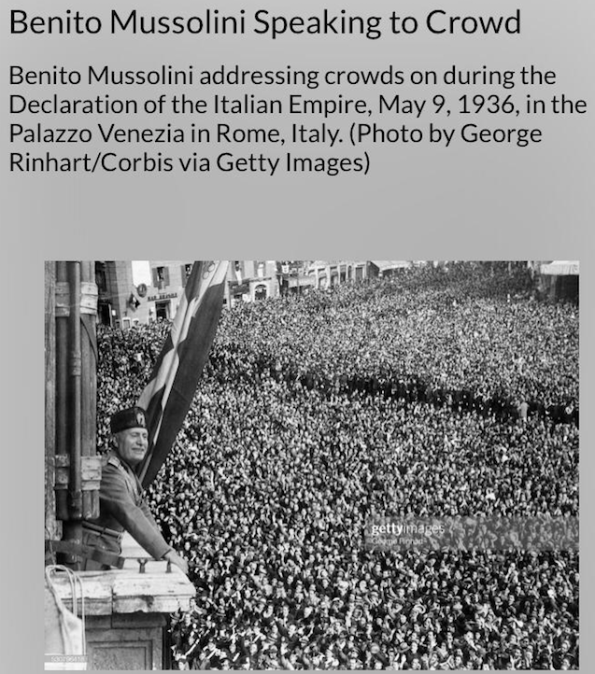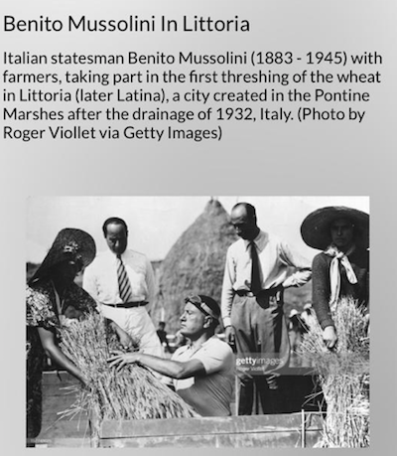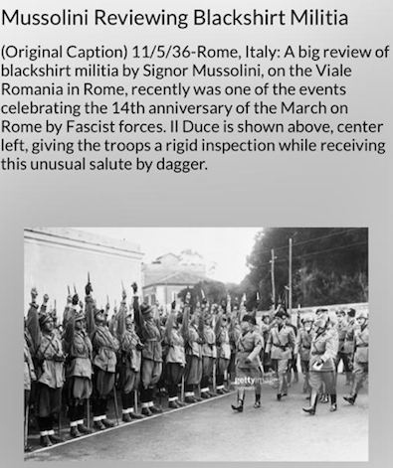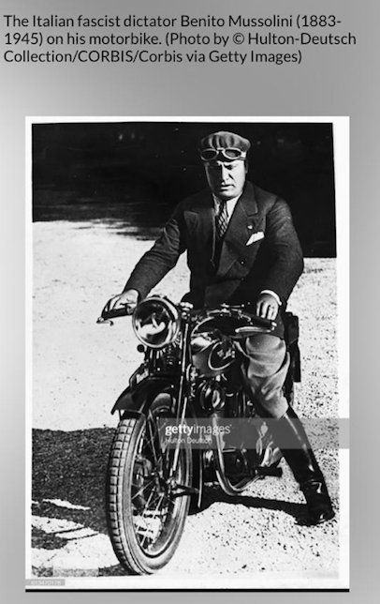

BENITO MUSSOLINI:la propaganda del duce penso sia stata un mix di solennita’ e “vita comune” insomma come a dire sono il duce, si , ma sono uno di voi.( la differenza con hitler rispetto forse alla stessa intenzione propagandistica (avvicinare le masse) mi sento un po di dire che rappresenti bene la distinzione anche dei due paesi da loro condotti. L’ Italia storicamente più carnale di quanto si possa immaginare il popolo tedesco.

.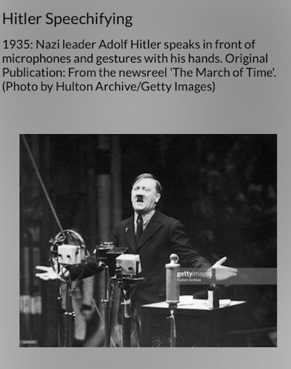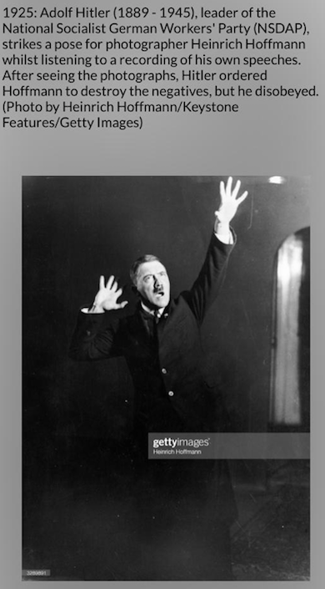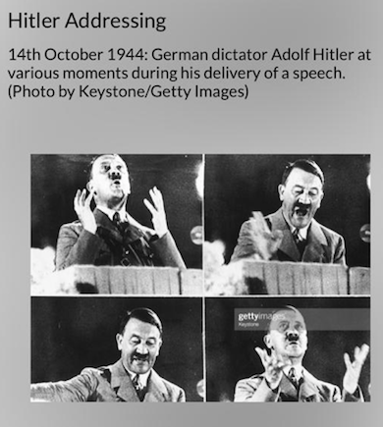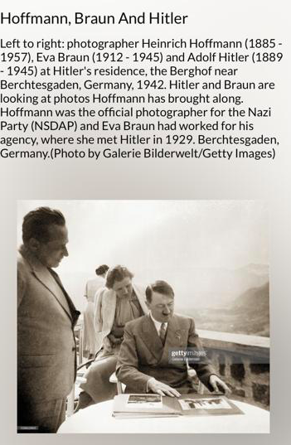

ADOLF HITLER: il furer ha sempre avuto un buon rapporto con la macchina fotrogafica fino ad avere una collaborazione esclusiva col fotografo Hoffman. La sua propaganda penso si possa definire una “solennita’ naif” intendendo con questo una differenza con la solennita’ del duce. Mentre il primo si faceva rappresentare anche come “uno di noi”, difficilmente si trovano in rete foto simili del fuhrer sebbene oltre alla ovvia solennita’ lui tenta di avvicinare le distanze con l’ elettorato con foto “tipo backstage” che intendono non voler nascondere nulla della sua persona e del suo agire ma al contempo mai troppo “uno di noi”

a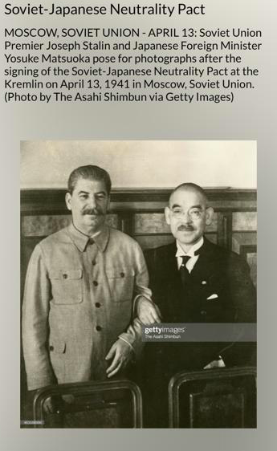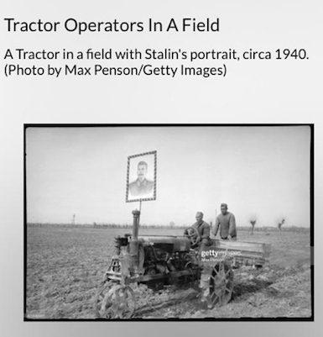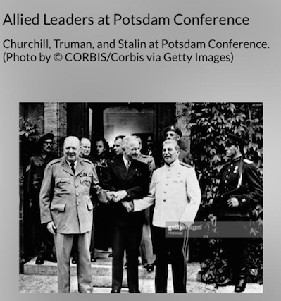

JOESPH STALIN : la propaganda del segretario generale del partito comunista sovietico e’ basata all’ insegna “ dell’ assenza” da riti fotografici ufficiali. Qui ho voluto riassumerla con foto spero poco banali in particolare quella che forse non e’ neanche una foto di propaganda ma dalla quale sono stato particolarmente colpito: L’effige di stalin su di un comune trattore immagino in una comune giornata d lavoro nei campi. (per me emblematica oltre che del segretario anche del popolo sovietico tutto).